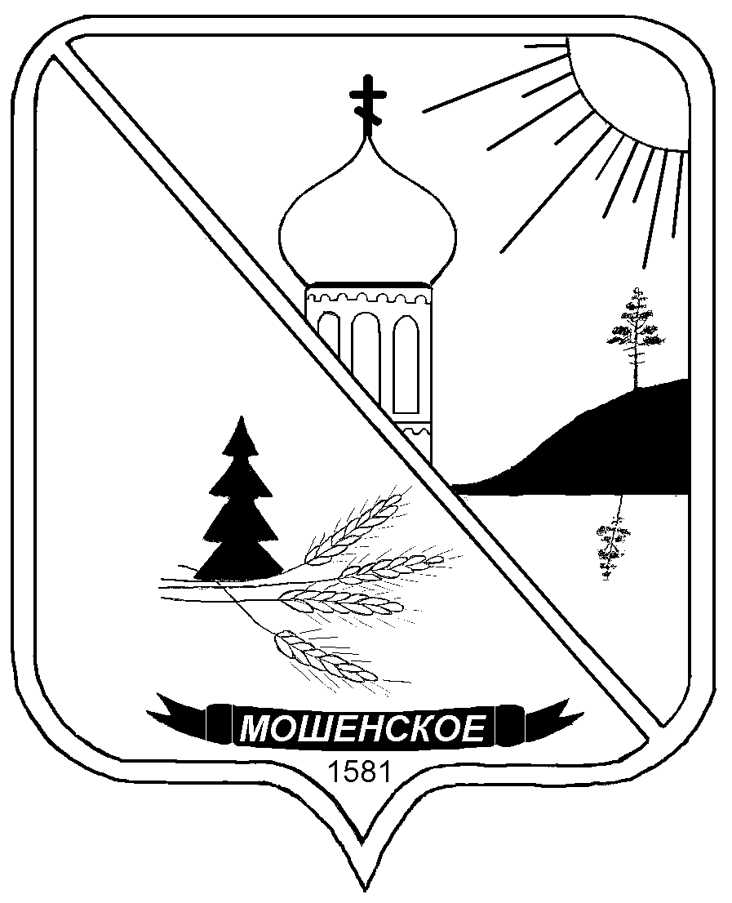

Российская Федерация

### АДМИНИСТРАЦИЯ

### МОШЕНСКОГО МУНИЦИПАЛЬНОГО ОКРУГА

**НОВГОРОДСКОЙ ОБЛАСТИ**

#### ПОСТАНОВЛЕНИЕ

|  |
| --- |
| № |

|  |
| --- |
| с. Мошенское |

|  |
| --- |
| **Об утверждении Перечня мер поддержки участников**  **добровольческой (волонтерской) деятельности,**  **оказываемых Администрацией Мошенского**  **муниципального округа Новгородской области** |

В соответствии с пунктом 3 статьи 17.4 Федерального закона от 11 августа 1995 года № 135-ФЗ «О благотворительной деятельности и добровольчестве (волонтерстве)», Федеральным законом от 06 октября 2003 года №131-ФЗ «Об общих принципах организации местного самоуправления в Российской Федерации», Администрация Мошенского муниципального округа Новгородской области **ПОСТАНОВЛЯЕТ**:

1. Утвердить прилагаемый Перечень мер поддержки участников добровольческой (волонтерской) деятельности, оказываемых Администрацией Мошенского муниципального округа Новгородской области.

2. Отделу по молодёжной политике и организационным вопросам Администрации Мошенского муниципального округа Новгородской области размещать информацию о мерах поддержки, включенных в Перечень мер, утвержденный настоящим постановлением, в единой информационной системе в сфере развития добровольчества (волонтерства) «ДОБРО.РФ» с помощью сервиса «Добро.Навигатор» и в соответствии с порядком, предусмотренным в пункте 2 статьи 17.5 Федерального закона от 11 августа 1995 года № 135-ФЗ «О благотворительной деятельности и добровольчестве (волонтерстве)».

3. Опубликовать постановление в бюллетене «Официальный вестник Мошенского муниципального округа» и разместить на официальном сайте Мошенского муниципального округа Новгородской области в информационно-телекоммуникационной сети Интернет.

**Глава муниципального округа Т.В. Павлова**

|  |  |
| --- | --- |
|  | Утвержден  постановлением Администрации Мошенского муниципального округа Новгородской области  от  № |

**Перечень**

**мер поддержки участников добровольческой (волонтерской)**

**деятельности, оказываемых Администрацией Мошенского**

**муниципального округа Новгородской области**

|  |  |  |
| --- | --- | --- |
| №  п/п | Описание поддержки | Орган (учреждение),  оказывающее меру поддержки |

| 1 | 2 | 3 |
| --- | --- | --- |
| **Информационная поддержка** | | |
| 1 | Размещение информации о текущих добровольческих (волонтерских) проектах, мероприятиях, лучших практиках на официальном сайте Мошенского муниципального округа Новгородской области в информационно-телекоммуникационной сети Интернет, в районной газете «Уверские зори» | Администрация Мошенского муниципального округа,  редакция газеты «Уверские зори» |
| **Организационная поддержка** | | |
| 2 | Благодарственные письма Главы Мошенского муниципального округа Новгородской области | Администрация Мошенского муниципального округа |
| 3 | Содействие в оформлении волонтерских книжек | отдел по молодёжной политике и организационным вопросам Администрации Мошенского муниципального округа |
| 4 | Предоставление помещений для организации и проведения мероприятий добровольческих (волонтерских)организаций | Администрация Мошенского муниципального округа |
| 5 | Организационная помощь при проведении мероприятий с приглашением добровольцев (волонтеров) к участию в них | отдел по молодёжной политике и организационным вопросам,  комитет образования и культуры Администрации Мошенского муниципального округа |
| 6 | Организация участия «серебряных» добровольцев (волонтеров) в выездах на форумы, на мастер-классы и экскурсии | Администрация Мошенского муниципального округа |
| **Консультационная поддержка** | | |
| 7 | Консультации по вопросам участия в конкурсах, в оформлении документации для участив конкурсах | отдел по молодёжной политике и организационным вопросам Администрации Мошенского муниципального округа |
| **Методическая поддержка** | | |
| 8 | Повышение компетентности муниципальных служащих, специалистов социальной сферы, учреждений культуры, спорта, учреждений образования в вопросах организации добровольческой (волонтерской) деятельности как основы в сфере добровольчества | Администрация Мошенского муниципального округа, отдел по молодёжной политике и организационным вопросам, комитет образования и культуры Администрации Мошенского муниципального округа |